姓 名： | 呙杰瀚 | 性 别： | 男
  
出生年月： | 1995.9 | 民 族： | 汉
学 历： | 本科 | 专 业： | 电气自动化
工作经验： | 2年 | 联系电话： | 15775959550
毕业学校： | 宜宾大学
电子信箱： | 1003425554@qq.com
个人简介：
电气自动化专业背景，多次软件开发测试经历，多次参加相关专业大赛，专业基础丰富
精通多种计算机语言，熟悉编程流程
求职意向岗位：
嵌入式软件工程师，前端开发工程师

工作经历：
2017.7—2019.5 | 成都极趣科技有限责任公司 嵌入式软件工程师
 | 主要负责各类模块驱动的开发，也负责过一些python和前端项目。
工作成果：
曾在公司中负责嵌入式代码规范的制定，嵌入式相关模块驱动代码验收负责人。有扎实的C/C++基础，代码整洁规范，高扩展性高稳定性。参考链接：https://github.com/forKnowYou/program-standard-cpp
熟悉各类MCU的应用，熟悉Arduino平台，熟悉RTOS。部分参考代码链接（以下库都基于Arduino嵌入式平台）（以及一些非Arduino平台的C项目代码属于前公司未开源项目，无法展示）：
一个手势传感器的简单库：https://github.com/DFRobot/DFRobot_Gesture_Touch/tree/9600d683d355a6e5f3522a548131b0fecbad46d8
一个环境传感器的结合官方代码的库：
https://github.com/DFRobot/DFRobot_BME680/tree/dabe899eeaee30a3103cd23ba1574d9eef979b81
一个十轴姿态传感器的库：
https://github.com/DFRobot/DFRobot_BNO055/tree/bd3ef9ea1fdeb5d08e175af4dd5ef210dfc88e5c
一个图形驱动库：
https://github.com/DFRobot/DFRobot_ILI9488/tree/170bb7506a7db80cfb1c59514a3ed510cbd5b415
如果贵公司在找一个嵌入式方向的人才，有我的帮忙，贵公司的业务发展必将突飞猛进。

熟悉python的使用，曾使用python完成过一个桌面应用，这是一个姿态传感器的3D图形展示软件。在嵌入式硬件连接电脑后，由串口向电脑发送数据，软件接收到数据后进行3D图形展示：
https://github.com/DFRobot/DFRobot_IMU_Show/tree/6c87ce471cee154d21378a9749b94aa8aecd9ec8
曾在前公司参与过两个微信小程序项目。
- 物联网设备管理项目，完成：用户绑定、用户传感器事件添加与提醒、传感器管理。
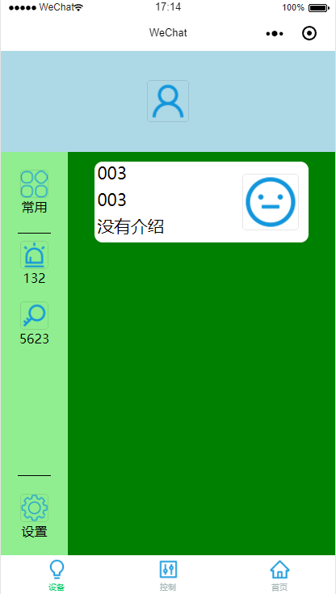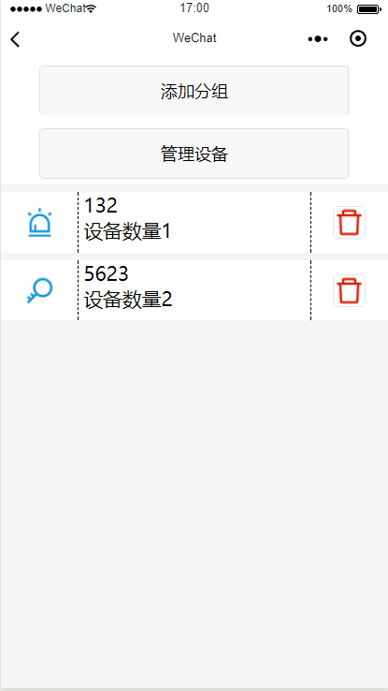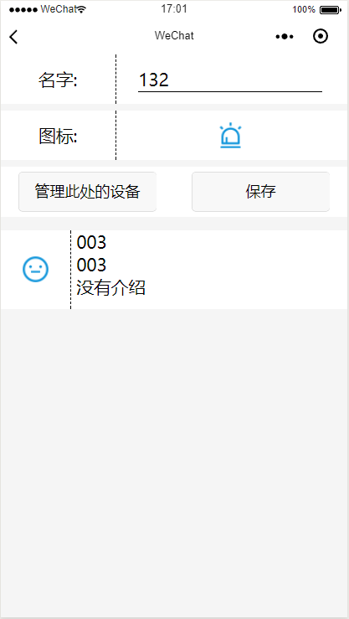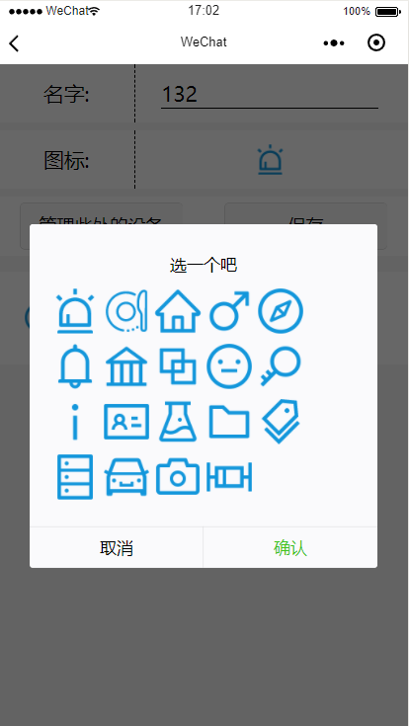

- 手机蓝牙控制器，该应用可允许手机通过蓝牙连接并控制嵌入式设备
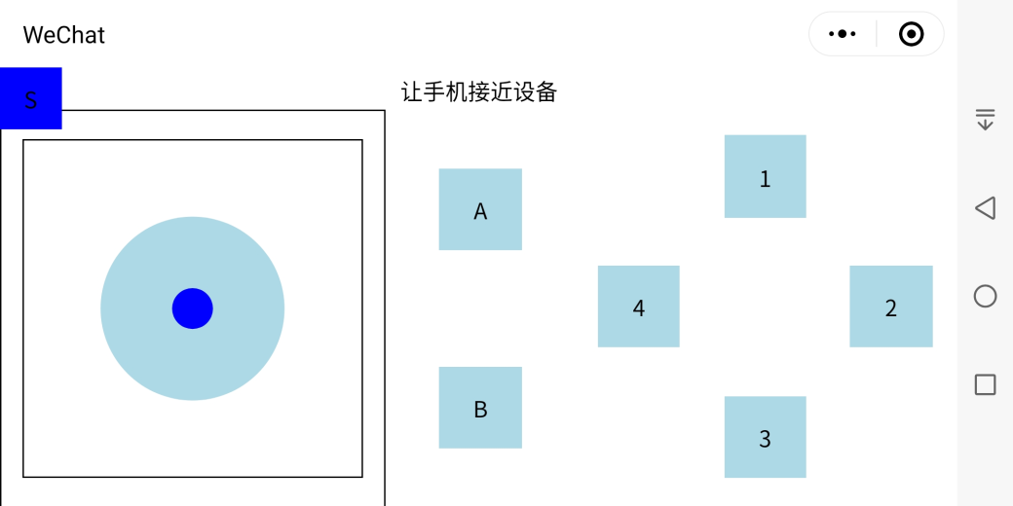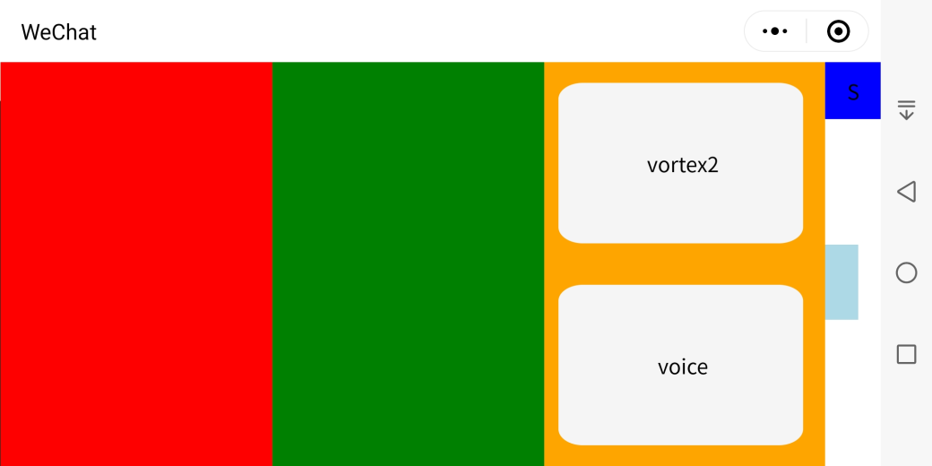
关于前端网页的项目，可以参考本网页：http://120.78.183.26:5000
个人能力：
英语水平： | 英语读流利
专业技能： | 熟悉开发语言：C/C++, python, JS, TS, HTML、CSS  熟悉框架：Arduino, RTOS, NODE, 微信小程序
教育背景：
2014.9--2017.7 | 宜宾大学 电气自动化 本科
 | 2015四川大学生机器人大赛一等奖

